**7. Anmeldung**

Gruppe Bestätigt die Teilnahme am Final gemäss Einladung

|  |  |  |
| --- | --- | --- |
| **Sektion** | **Gruppe** | **Verantwortlicher** |
|  |  |  |
|  |  |  |
|  |  |  |
|  |  |  |
|  |  |  |

Schütze Bestätigt die Teilnahme am Final gemäss Einladung

|  |  |  |  |
| --- | --- | --- | --- |
| **Name** | **Vorname** | **1x 60** | **3 x 20** |
|  |  |  |  |
|  |  |  |  |
|  |  |  |  |
|  |  |  |  |
|  |  |  |  |

Wir bitten alle die Teilnahme bis **spätestens am**

**15.08.2024** zu Bestätigen.

Wir wünschen allen Schützen viel Erfolg

Mit freundlichen Schützengrüssen

S V S E

Chef KK-Gruppenmeisterschaft

Franz Hurschler



**EINLADUNG PROGRAMM**

**Kleinkaliber GM - Final**

**Kleinkaliber Einzelwettkampf**

**Liegend u. 3 - Stellungsmatch**

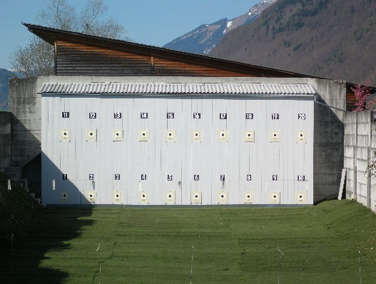

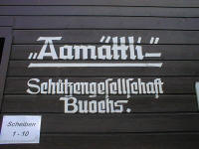

**1. Organisator: SVSE TK Schiessen**

Franz Hurschler

Via Carona 33 6815 Melide

tel. 079 505 05 47 E-mail: [svse@ticino.com](mailto:svse@ticino.com)

**2. Datum:** **Sonntag 1. September 2024**

**3. Schiessstand:** **Aamättli Buochs / NW**

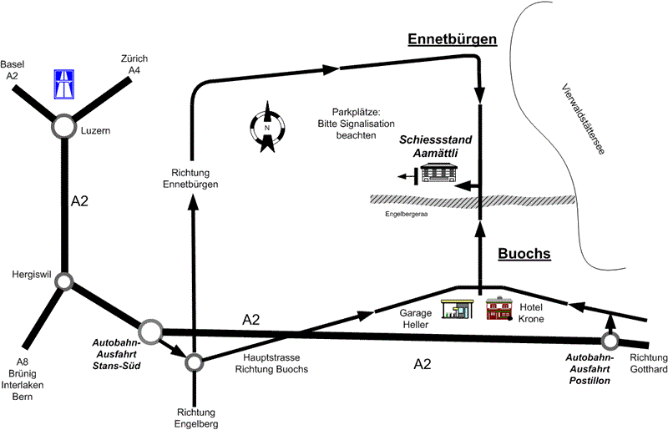

**Koordinaten:**

46°58'38.8"N 8°24'55.9"E

46.977447, 8.415534

**4. Schützenstube:** **Ist durchgehend geöffnet**

**Warme Mittags Verpflegung möglich**

**5. Programm: Gruppenmeisterschaft**

Teilnahme Es werden die besten 8 Gruppen von den 2 Qualifikations Runden eingeladen. Jede Gruppe besteht aus 4 Schützen.

07:15 Standeröffnung

07:45 Scheibenauslosung, Gruppen Verantwortliche.

Es werden paarweise die Scheiben zugeteilt

08:30 – 09:30 1. Runde Halbfinal, 2 Scheiben pro Gruppe

09:45 – 10:45 2. Runde Halbfinal, 2 Scheiben pro Gruppe

Die Gruppen welche in der 1. Runde oben geschossen haben,

schiessen in der 2. Runde unten.

11:00 – 12:00 Final, die ersten 4 Gruppen sind qualifiziert

2 Scheiben pro Gruppe.

Alle schiessen auf dem gleichen Stock (unten)

12:30 – 12:50 Rangverkündigung, in der Schützenstube

Preisberechtige Gruppen 1.– 6. Rang

**6. Programm: Einzelwettkampf Liegend und 3 - Stellungsmatch**

Teilnahme Pro Disziplin werden die besten 20 Schützen von der Qualifikations Rangliste zum Final eingeladen.

12:50 Scheibenauslosung

Einzelwettkampf Liegend Jedem Schützen wird eine Scheibe zugelost.

13:05 Standbezug, Liegendmatch

13:20 – 13:35 Vorbereitung und Probezeit

13:35 – 14:25 Wettkampf. Die ersten 20 Schüsse der Liegend Serie wird für die 3-Stellunsgteilnehmer, dann im 3-Stellungswettkampf verwendet.

14:50 – 15:00 Meldezeit, ISSF Final für die besten 8 Liegend Schützen

Scheibenzuteilung gemäss Rangliste Vorrunde

2 Min Standbezug

5 Min Vorbereiten und Probeschiessen

Anschliessend vorstellen der Schützen, die Athleten bleiben in der Stellung, Sportgerät jedoch nicht im Anschlag.

15:10 1. Wettkampfserie 5 Schuss in 150 sek.

2. Wettkampfserie 5 Schuss in 150 sek.

Anschliessend jeweils 2 Einzelschüsse, pro Schuss 30 sek.

nach 12 Schuss – 8. Platz / nach 14 Schuss – 7. Platz / nach 16 Schuss – 6. Platz

nach 18 Schuss – 5. Platz / nach 20 Schuss – 4. Platz / nach 22 Schuss – 3. Platz

nach 24 Schuss – 2. Und 1. Platz

15:45 – 15:55 Rangverkündigung, in der Schützenstube

Preisberechtigt 1.– 3. Rang Medaille, alle Finalisten KK

16:00 Standbezug, 3- Stellungsmatch (kniend / stehend)

16:00 – 16:15 Vorbereitung und Probezeit

16:15 – 17:15 Wettkampf, Reihenfolge kniend / stehend

17:30 – 17:45 Rangverkündigung, 1.– 3.Rang Medaille, alle Finalisten KK

*Kurzfristige kleine Anpassungen der Zeiten vorbehalten, der Entscheid liegt bei der Wettkampfleitung und dem Chef Gruppenmeisterschaft G50m.*